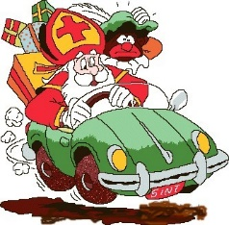
Daar wordt aan de deur geklopt… De vrienden van de Sint
Naam: ………………………………………………………

Geef het juiste vliegtuigticket aan de juiste vriend van de Sint.

SINTernationaal

Vliegmaatschappij  SINTernationaal Eindejaarsvluchten | Datum  31 december
Naam  ? | ……………………………………………………
INSTAPKAART

SINTernationaal

Vliegmaatschappij  SINTernationaal Eindejaarsvluchten | Datum  25 december
Naam  ? | …………………………………………………
INSTAPKAART

SINTernationaal

Vliegmaatschappij  SINTernationaal Eindejaarsvluchten | Datum  1 januari
Naam

?
INSTAPKAART | ……………………………………………………

SINTernationaal

Vliegmaatschappij  SINTernationaal Eindejaarsvluchten | Datum  24 december
Naam  ? | ……………………………………………………
INSTAPKAART

